Desarrollo y Evaluación de un Sistema de Gestión para un Taller Vehicular
Heidy Mendoza-Lapo ¹, Emerson Noboa-Chipre ¹, Emely Obando-Gómez ¹, Diego Palma-Carreño ¹, and Johan Tigrero-Hernández ¹
- Facultad de Ciencias Matemáticas y Físicas, Universidad de Guayaquil, Guayaquil, Ecuador; heydi.mendozalap@ug.edu.ec, emerson.noboachi@ug.edu.ec, emely.obandogom@ug.edu.ec, diego.palmacar@ug.edu.ec, johan.tigreroher@ug.edu.ec

Resumen: En el presente artículo se describe el desarrollo y evaluación de un sistema de gestión para un taller vehicular, diseñado para optimizar las operaciones diarias, mejorar la eficiencia en la gestión de clientes, vehículos y servicios, y facilitar el seguimiento de mantenimientos y reparaciones. El proyecto se desarrolló utilizando una arquitectura en capas, implementando el patrón MVC y el patrón repositorio, junto con herramientas como Visual Studio Code y MySQL. Se aplicaron principios sólidos de ingeniería de software, destacando la elaboración de requerimientos funcionales y no funcionales, así como la realización de pruebas unitarias e integrales para validar el comportamiento del sistema. Se abordaron desafíos como la integración entre capas, el manejo del estado de entidades y la optimización de consultas, superados mediante soluciones efectivas y pruebas exhaustivas. Este sistema permite una mejor trazabilidad de las operaciones, mejora la organización interna y facilita la toma de decisiones. Se concluye que el uso de patrones de diseño adecuados y un enfoque metodológico claro favorecen el desarrollo de software de calidad, reduciendo errores y aumentando la mantenibilidad a largo plazo.
Palabras claves: Sistema de gestión vehicular, Arquitectura en capas, Patrón MVVM, Patrón Repositorio, Visual Studio Code, Firebase/Firestore, Ingeniería de software, Pruebas unitarias, Mantenibilidad de software, Optimización de consultas, Trazabilidad de operaciones, Mantenibilidad de software.

1. Introducción
Hoy en día, existe una gran cantidad de talleres de mecánica automotriz que brindan servicios sin contar con una estructura de gestión adecuada para organizar las etapas de los procesos y las tareas a realizar. Esto dificulta el cumplimiento de un plan de mantenimiento efectivo [4]. A diferencia de los sistemas mencionados en las referencias, como el de León-Duarte y Martínez-Cadena [1], que se centran en planes de mantenimiento vehicular asistidos por ordenador, nuestro sistema ofrece una solución integral que abarca no solo el mantenimiento, sino también la gestión de clientes, vehículos, inventario y órdenes de servicio, todo integrado en una única plataforma.
Mientras que Parra et al. [2] destacan técnicas de análisis de criticidad para optimizar procesos de mantenimiento, nuestro sistema incorpora estas ideas pero las combina con herramientas de trazabilidad en tiempo real, permitiendo un seguimiento detallado de cada operación y una mejor toma de decisiones. Además, a diferencia de las herramientas cualitativas y cuantitativas propuestas en [2], nuestro sistema utiliza una arquitectura en capas con patrones de diseño como MVC y Repositorio, lo que garantiza escalabilidad, mantenibilidad y un rendimiento optimizado mediante consultas eficientes a la base de datos.
En comparación con el trabajo de Gopalakrishnan et al. [3], que se enfoca en evaluaciones de criticidad basadas en datos para aumentar la productividad, nuestro sistema va un paso más allá al integrar módulos de gestión administrativa, como el control de inventario y la interacción con clientes, lo que lo convierte en una herramienta más completa para talleres vehiculares. Asimismo, a diferencia de Fitriadi y Ayob [4], cuyo enfoque está en la mejora continua en industrias tradicionales, nuestro sistema está diseñado específicamente para talleres automotrices, con funcionalidades adaptadas a sus necesidades particulares, como el historial de mantenimiento por vehículo y la generación automática de reportes.
En conclusión, nuestro sistema se diferencia por su enfoque holístico, combinando gestión administrativa, técnica y de mantenimiento en una sola plataforma, con una arquitectura robusta y tecnologías modernas como MySQL y Visual Studio Code. Esto no solo optimiza las operaciones diarias del taller, sino que también proporciona una base sólida para la expansión y adaptación futura, algo que no siempre está presente en las soluciones existentes. 2. Materiales y métodos

2.1. Descripción del sistema
Esta sección proporciona una descripción general de la estructura y el diseño desarrollado, también incluye una descripción de cada uno de sus componentes utilizando una arquitectura en capas con el patrón Modelo-Vista-Controlador (MVC) y las tecnologías seleccionadas para su implementación.
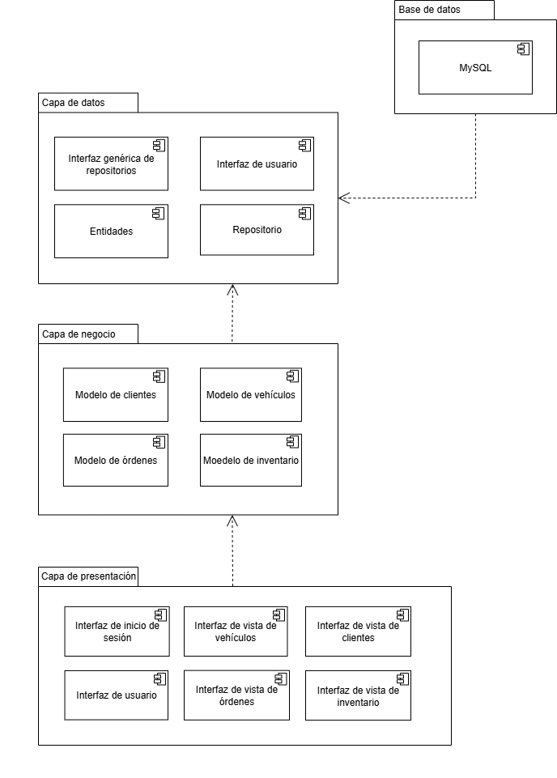
Figura 1. Diagrama de componentes

A continuación, se describe el flujo y la interacción de los componentes:

- CAPA DE PRESENTACIÓN
- Interfaz de Inicio de Sesión: Gestiona la lógica y la visualización para el inicio de sesión de los usuarios.
- Interfaz de Vista de Vehículos: Presenta la información de los vehículos y permite la interacción con la lógica de negocio relacionada.
- Interfaz de Vista de Clientes: Permite visualizar, crear o editar datos de clientes.
- Interfaz de Vista de Órdenes: Presenta las órdenes registradas y permite su gestión.
- Interfaz de Vista de Inventario: Muestra el inventario actual y permite su actualización o consulta.
- Interfaz de Usuario: Proporciona una experiencia centralizada y estructurada para navegar por las distintas vistas del sistema.

- CAPA DE NEGOCIO
- Modelo de Clientes: Gestiona la lógica relacionada con la administración de los datos de los clientes.
- Modelo de Vehículos: Encapsula la lógica de negocio para la gestión de vehículos, como registros, actualizaciones o validaciones.
- Modelo de Órdenes: Maneja las reglas de negocio vinculadas a las órdenes o solicitudes realizadas por los usuarios.
- Modelo de Inventario: Controla la lógica referente a la disponibilidad y administración de recursos en inventario.
- CAPA DE DATOS
- Interfaz Genérica de Repositorios: Proporciona métodos comunes y reutilizables para operaciones básicas con cualquier entidad.
- Interfaz de Usuario: Define los métodos específicos para acceder y manipular datos relacionados con los usuarios.
- Entidades: Representan las estructuras de datos mapeadas directamente a las tablas de la base de datos (por ejemplo, Cliente, Vehículo, Orden, Inventario).
- Repositorio: Implementa la lógica para interactuar con las entidades y ejecutar las operaciones definidas en las interfaces, comunicándose directamente con la base de datos.

4) BASE DE DATOS
- MySQL: Sistema de gestión de bases de datos relacional donde residen las tablas y datos del sistema, permitiendo consultas estructuradas y seguras.

En la Figura 2 se puede ver un ejemplo de la interfaz del sistema. Para más detalles sobre su uso, se podrá consultar el manual de usuario disponible en su repositorio de GitHub. Además, puede consultar un vídeo demostrativo del uso del sistema.

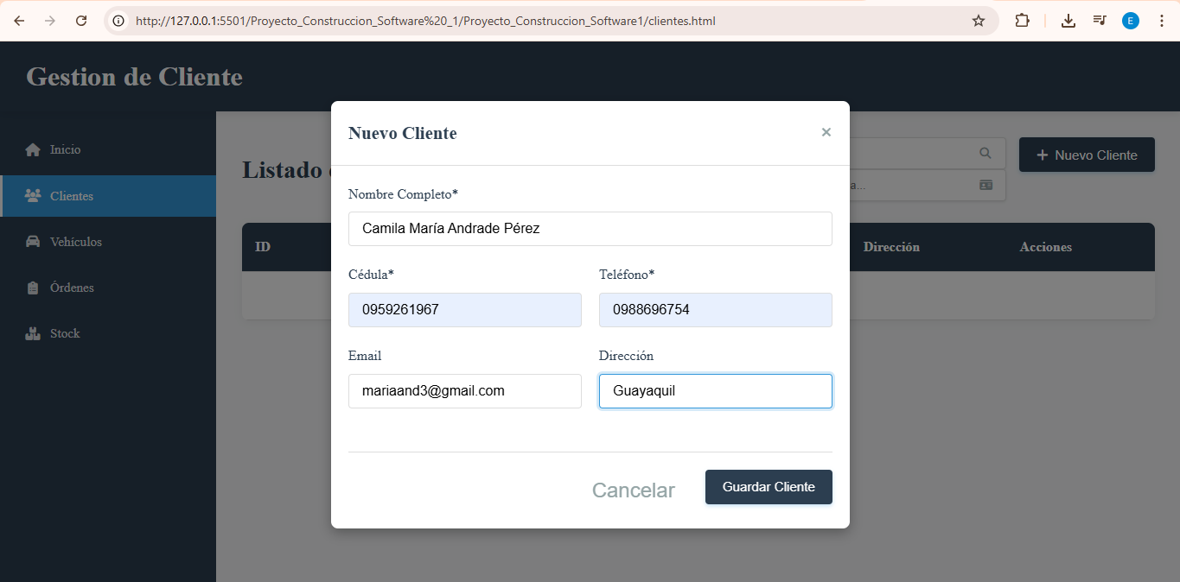
Figura 2. Interfaz para registrar un cliente en el taller vehicular.

Referencias
- León-Duarte, J., Martínez-Cadena, G. Desarrollo de un plan de mantenimiento vehicular apoyado por un sistema de gestión asistido por ordenador. SCIELO, 2023, Vol.35(1), págs..23-32.
- Parra, C., Tino, G., y otros. Criticality analysis techniques applied to optimize maintenance management processes: tools based on the qualitative and quantitative risk model. IGI Global, 2022, págs. 180–207. DOI: https://doi.org/10.4018/978-1-7998-7943-5.ch008.
- Gopalakrishnan, M., Subramaniyan, M., y Skoogh, A. Data-Driven machine criticality assessment–maintenance decision support for increased productivity. Production Planning y Control, 2022, Vol.33(1), págs. 1–19. https://doi.org/10.1080/09537287.2020.1817601.
- Fitriadi, F., y Ayob, A. Continuous improvement strategy in traditional shipyard industry: A holistic approach towards sustainability. JOIE, 2023, Vol.16, págs. 255–268. https://doi.org/10.22094/JOIE.2023.1982419.2052.

